
รายงานการปฏิบัติราชการประจำเดือน
รายงานการปฏิบัติราชการประจำเดือน ตุลาคม พ.ศ. 2567
งานสอบสวนของสถานีตำรวจนครบาลประเวศ

ช่วงวันที่ 1-31 ต.ค. 67
- พนักงานสอลสวนได้รับแจ้งความร้องทุกข์คดีอาญา จำนวน 142 คดี
- พนักงานสอบสวนได้รับสำนวนคดีอาญาไว้ทำการสอบ จำนวน 142 คดี
- สอบเสร็จสิ้น จำวนวน 140 คดี
- คงเหลือ คดีอาญาอยู่ระหว่างสอบสวน 2 คดี

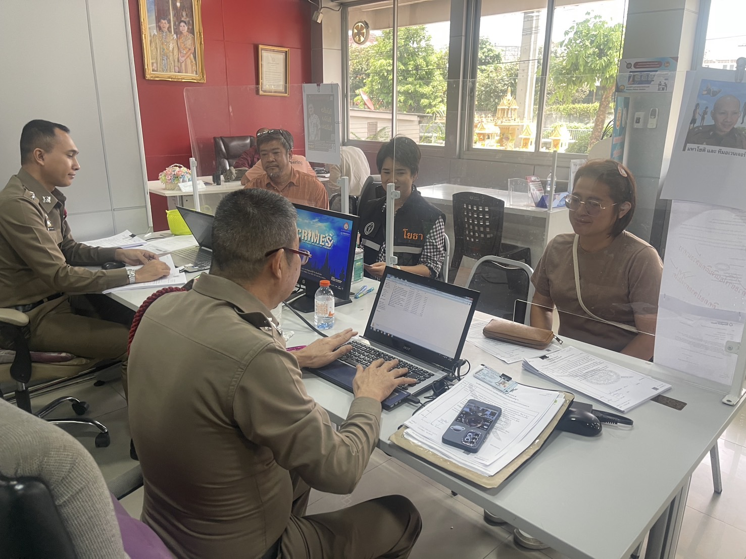

รายงานการปฏิบัติราชการประจำเดือน
รายงานการปฏิบัติราชการประจำเดือน พฤศจิกายน พ.ศ. 2567
งานสอบสวนของสถานีตำรวจนครบาลประเวศ

ช่วงวันที่ 1-30 พ.ย. 67
- พนักงานสอลสวนได้รับแจ้งความร้องทุกข์คดีอาญา จำนวน 399 คดี
- พนักงานสอบสวนได้รับสำนวนคดีอาญาไว้ทำการสอบ จำนวน 399 คดี
- สอบเสร็จสิ้น จำวนวน 399 คดี
- คงเหลือ คดีอาญาอยู่ระหว่างสอบสวน - คดี

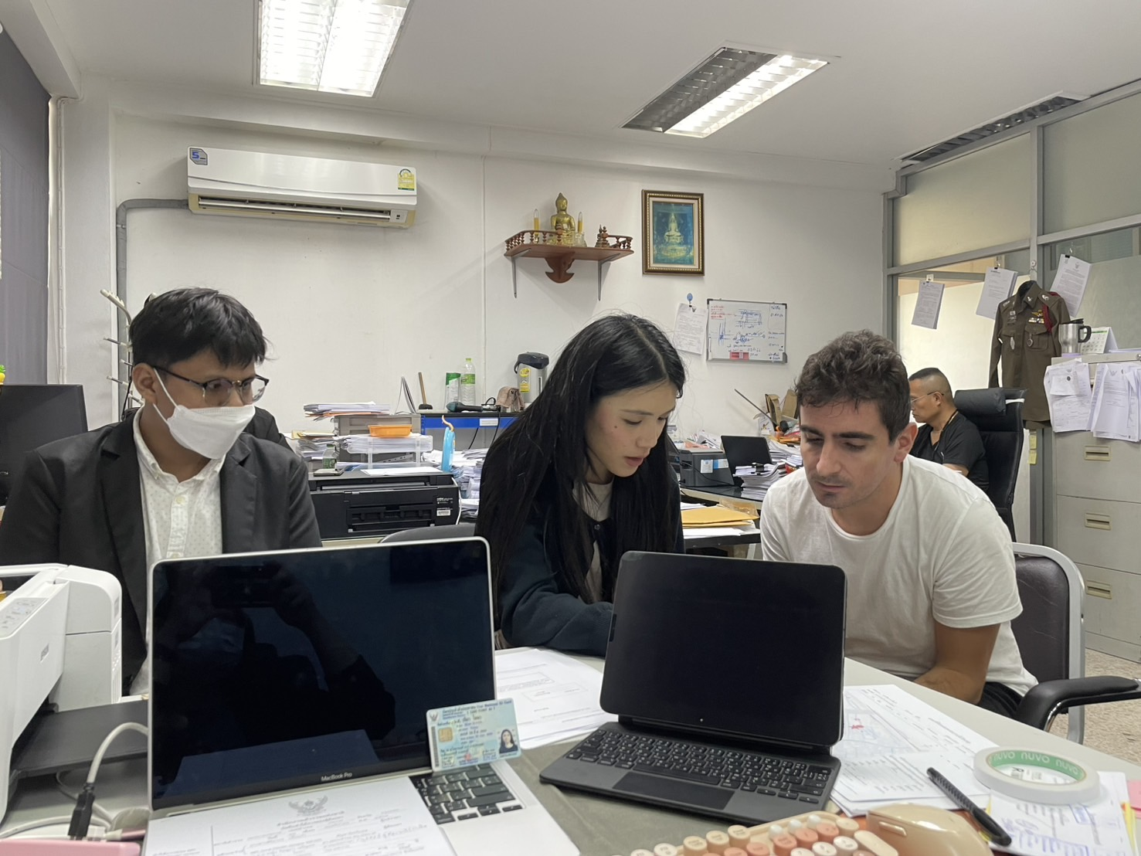

รายงานการปฏิบัติราชการประจำเดือน
รายงานการปฏิบัติราชการประจำเดือน ธันวาคม พ.ศ. 2567
งานสอบสวนของสถานีตำรวจนครบาลประเวศ

ช่วงวันที่ 1-31 ธ.ค. 67
- พนักงานสอลสวนได้รับแจ้งความร้องทุกข์คดีอาญา จำนวน 376 คดี
- พนักงานสอบสวนได้รับสำนวนคดีอาญาไว้ทำการสอบ จำนวน 376 คดี
- สอบเสร็จสิ้น จำวนวน 373 คดี
- คงเหลือ คดีอาญาอยู่ระหว่างสอบสวน 3 คดี

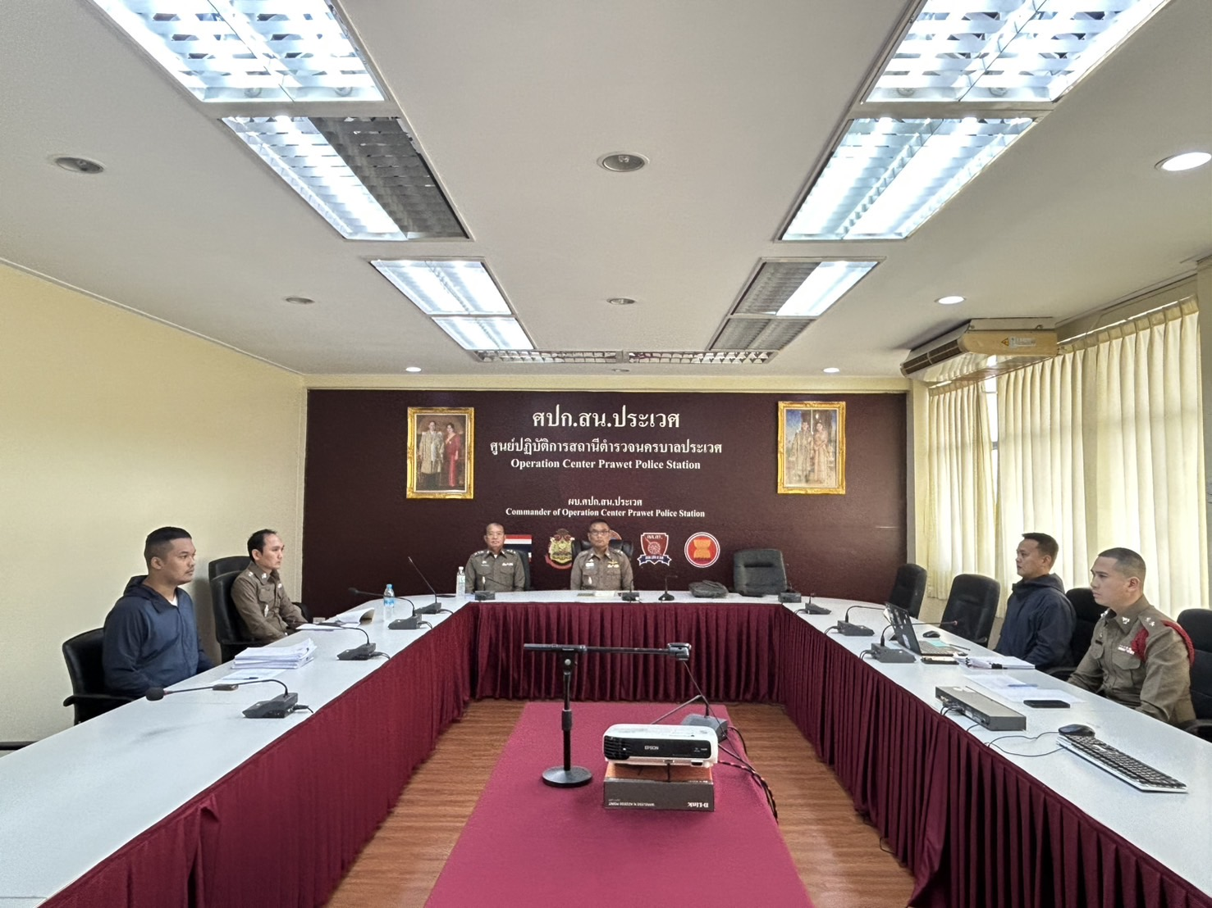

รายงานการปฏิบัติราชการประจำเดือน
รายงานการปฏิบัติราชการประจำเดือน มกราคม พ.ศ. 2568
งานสอบสวนของสถานีตำรวจนครบาลประเวศ

ช่วงวันที่ 1-31 ม.ค. 68
- พนักงานสอลสวนได้รับแจ้งความร้องทุกข์คดีอาญา จำนวน 406 คดี
- พนักงานสอบสวนได้รับสำนวนคดีอาญาไว้ทำการสอบ จำนวน 406 คดี
- สอบเสร็จสิ้น จำวนวน 400 คดี
- คงเหลือ คดีอาญาอยู่ระหว่างสอบสวน 6 คดี

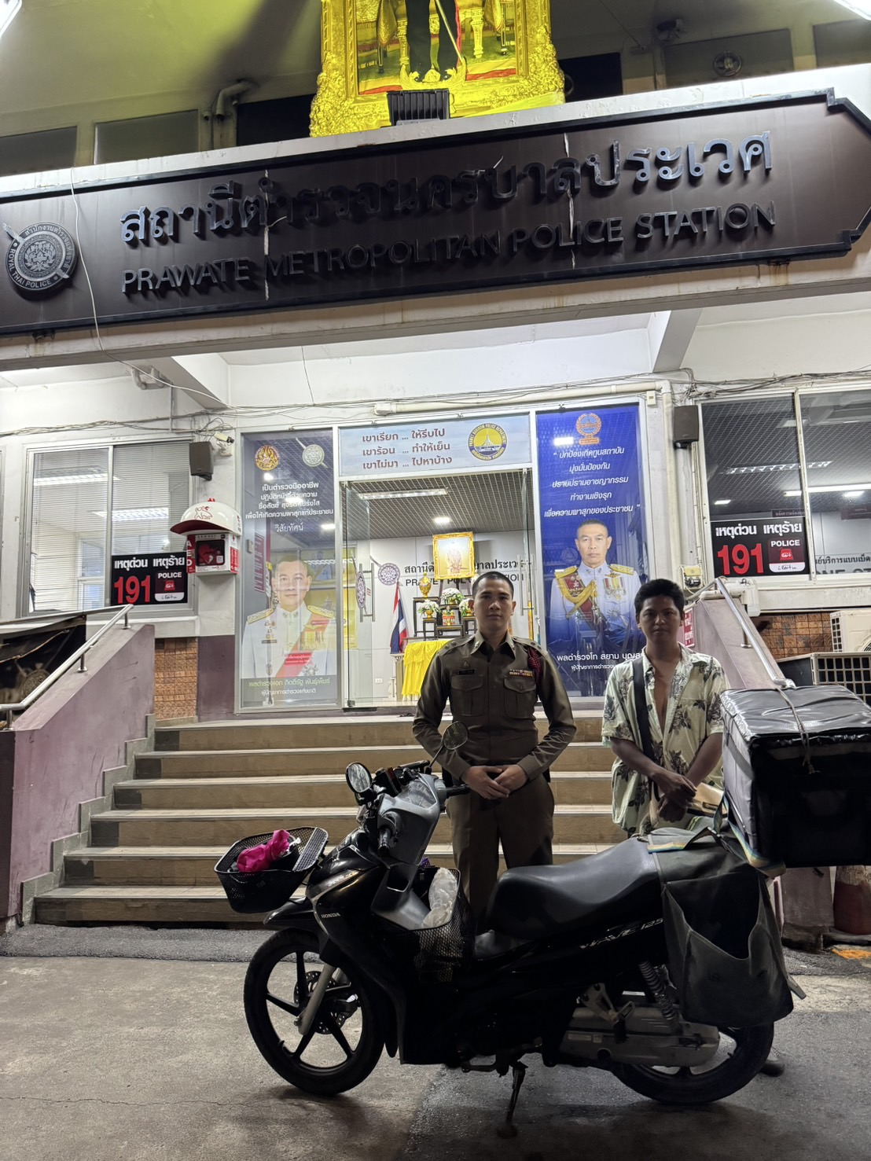

รายงานการปฏิบัติราชการประจำเดือน
รายงานการปฏิบัติราชการประจำเดือน กุมภาพันธ์ พ.ศ. 2568
งานสอบสวนของสถานีตำรวจนครบาลประเวศ

ช่วงวันที่ 1-28 ก.พ. 68
- พนักงานสอลสวนได้รับแจ้งความร้องทุกข์คดีอาญา จำนวน 295 คดี
- พนักงานสอบสวนได้รับสำนวนคดีอาญาไว้ทำการสอบ จำนวน 295 คดี
- สอบเสร็จสิ้น จำวนวน 265 คดี
- คงเหลือ คดีอาญาอยู่ระหว่างสอบสวน 30 คดี

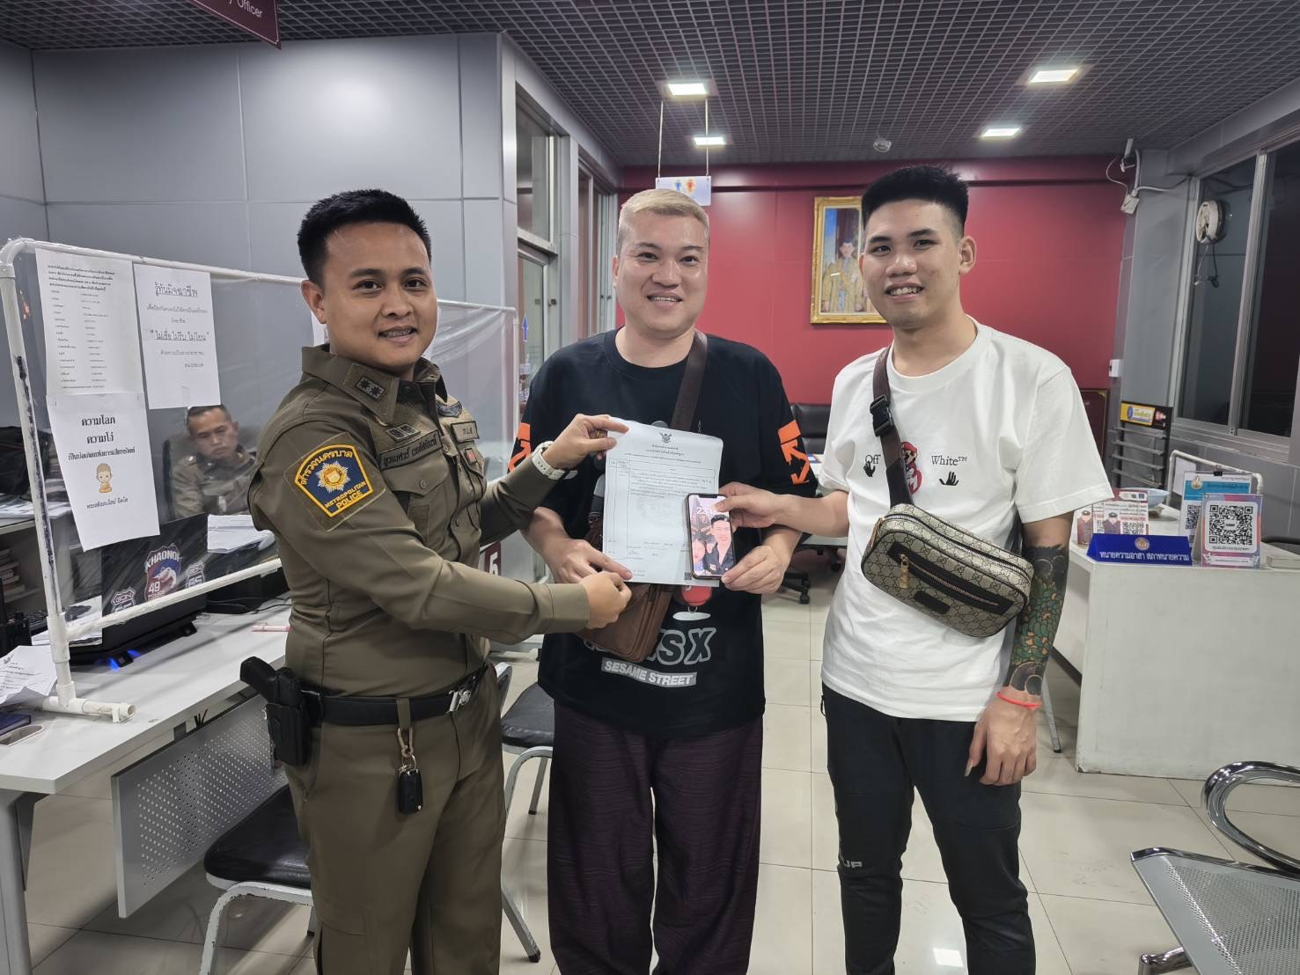

รายงานการปฏิบัติราชการประจำเดือน
รายงานการปฏิบัติราชการประจำเดือน มีนาคม พ.ศ. 2568
งานสอบสวนของสถานีตำรวจนครบาลประเวศ

ช่วงวันที่ 1-31 มี.ค. 68
- พนักงานสอลสวนได้รับแจ้งความร้องทุกข์คดีอาญา จำนวน 269 คดี
- พนักงานสอบสวนได้รับสำนวนคดีอาญาไว้ทำการสอบ จำนวน 269 คดี
- สอบเสร็จสิ้น จำวนวน 235 คดี
- คงเหลือ คดีอาญาอยู่ระหว่างสอบสวน 34 คดี

